Wizualizacja elementów składowych projektu „ Zielony przystanek”
- Miejsce przystanku
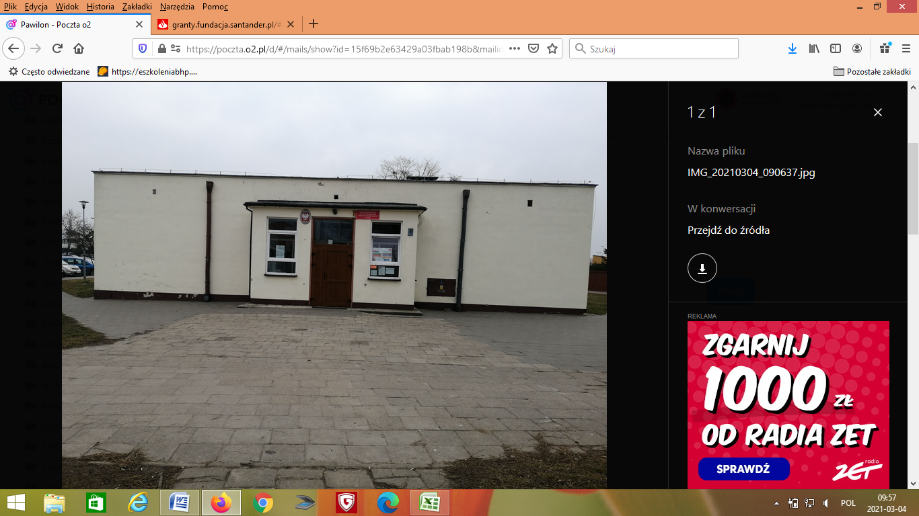

- Przykładowe zdjęcia konstrukcji (aluminiowe zadaszenie)
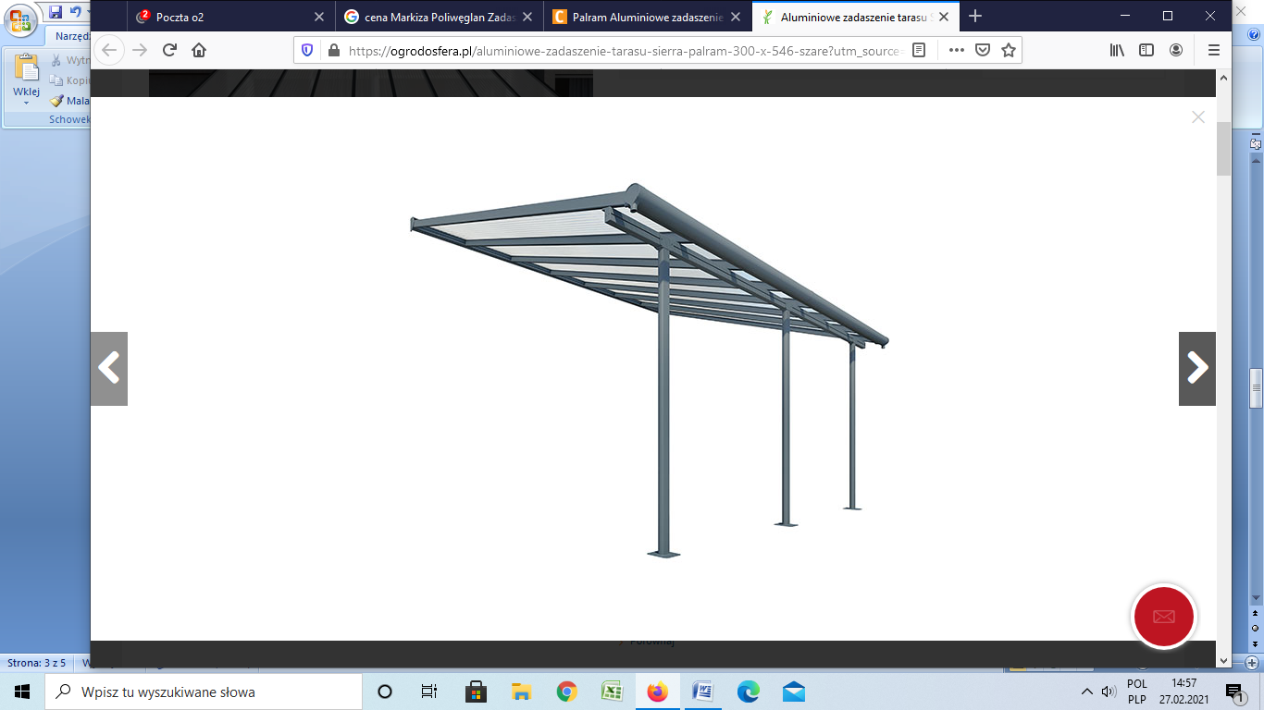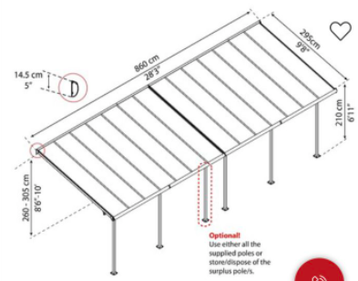
- Aranżacja rynnowa

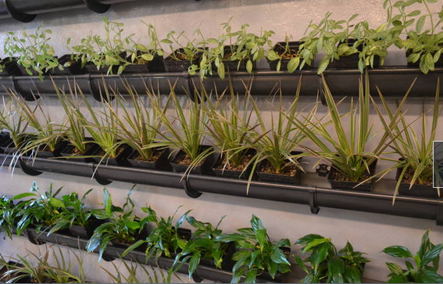

- Ławka  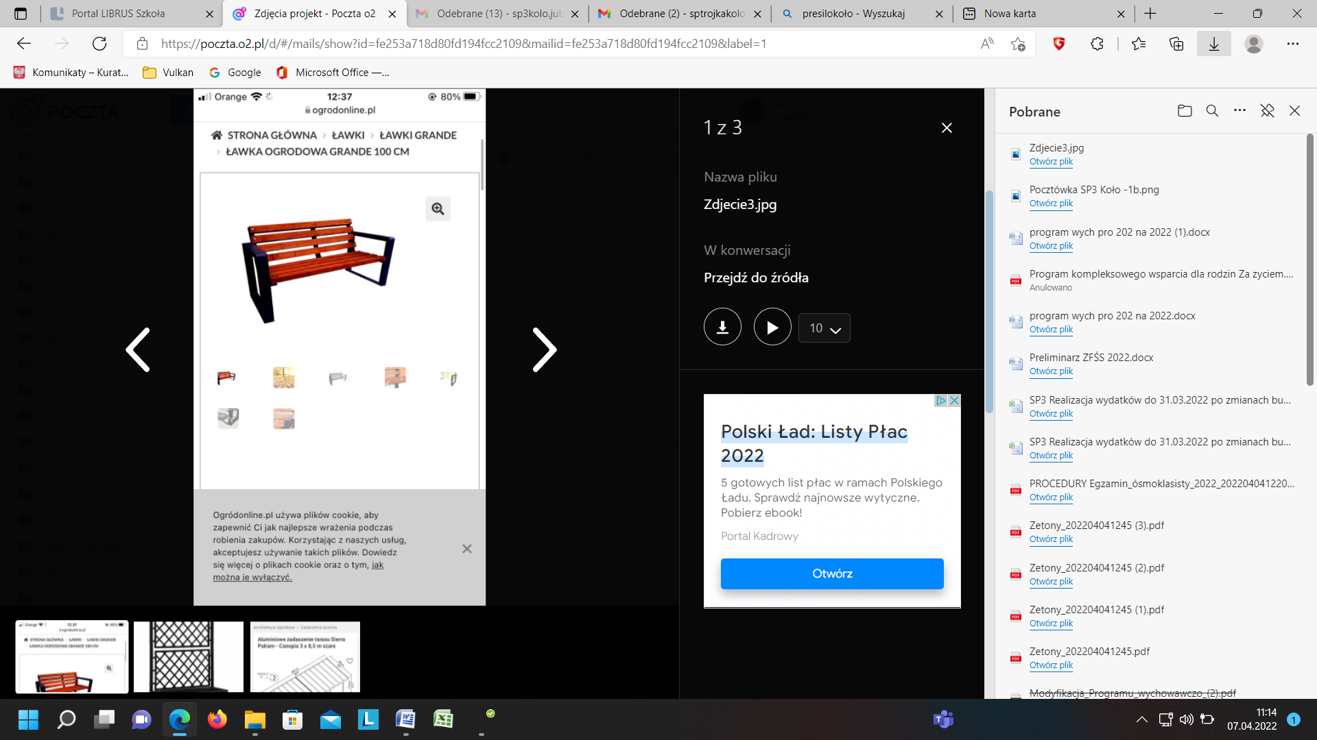 | - Donica z pergolą  